 | الاتحـاد الدولـي للاتصـالات  مكتب تقييس الاتصالات
 |  | جنيف، 30 أكتوبر 2022
المرجع: | الإضافة 1  للرسالة الجماعية 3/15 لمكتب تقييس الاتصالات  SG15/HO | إلى:  - إدارات الدول الأعضاء في الاتحاد؛  - أعضاء قطاع تقييس الاتصالات في الاتحاد؛  - المنتسبين إلى قطاع تقييس الاتصالات المشاركين في أعمال لجنة الدراسات 15؛  - الهيئات الأكاديمية المنضمة إلى الاتحاد
الهاتف: | +41 22 730 6356
الفاكس: | +41 22 730 5853
البريد الإلكتروني: | tsbsg15@itu.int
الموقع الإلكتروني: | http://itu.int/go/tsg15
الموضوع: | اجتماع لجنة الدراسات 15؛ 20 نوفمبر - 1 ديسمبر 2023
حضرات السادة والسيدات،
تحية طيبة وبعد،
وردت تعليقات بشأن بندي العمل التاليين في إطار عملية الموافقة البديلة (AAP) خلال فترة النداء الأخير وفقاً لما هو مبين في الإعلان AAP-28 بتاريخ 16 مايو 2023:

- التوصية ITU-T G.9940، المرسلات المستقبلات القائمة على الألياف البصرية عالية السرعة داخل المباني – معمارية النظام.

- التوصية ITU-T G.9961، المرسلات المستقبلات الموحدة القائمة على خط سلكي عالي السرعة والمستعملة للربط الشبكي المنزلي – مواصفة طبقة وصلة البيانات.
وتم نشر بندي العمل G.9940 و G.9961في SG15-TD191/PLEN وSG15-TD190/PLEN على التوالي من أجل الموافقة عليهما في اجتماع لجنة الدراسات 15 الذي سيُعقد في الفترة من 20 نوفمبر إلى 1 ديسمبر 2023.
أتمنى لكم اجتماعاً مثمراً وممتعاً.  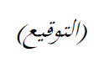  وتفضلوا بقبول فائق التقدير والاحترام.  سيزو أونوي  مدير مكتب تقييس الاتصالات | 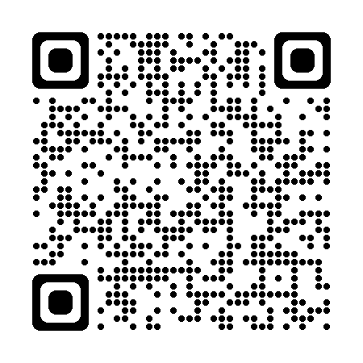  أحدث المعلومات عن الاجتماع  لجنة الدراسات 15  لقطاع تقييس الاتصالات

